บันทึกตรวจสอบสภาพถังดับเพลิง

รายละเอียดของถังดับเพลิง
รหัส: ชนิด: ขนาด: สถานที่ติดตั้ง:
วันที่ตรวจ | เกณฑ์การตรวจสอบ |  |  |  |  |  |  |  |  |  |  | ผู้ตรวจ
 | สายฉีด |  | คันบังคับ |  | ตัวถัง |  | เกจแรงดัน/น้ำหนัก |  |  | สิ่งกีดขวาง
 | ปกติ | ชำรุด | ปกติ | ชำรุด | ปกติ | ชำรุด | ปกติ |  | ไม่ปกติ | มี | ไม่มี
ภาพถังปกติ  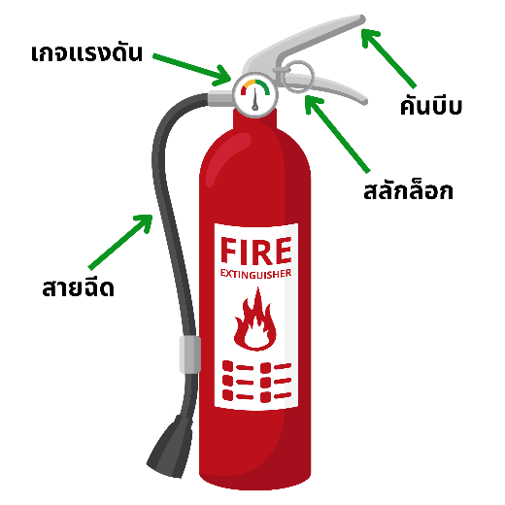  หมายเหตุ: ถังดับเพลิงชนิดคาร์บอนไม่มีเกจแรงดัน |  |  |  |  |  | รายละเอียดการชำรุด  .............................................................................................................  .............................................................................................................  .............................................................................................................  .............................................................................................................
สาเหตุการชำรุด
( ) ใช้งาน ( ) หมดอายุ ( ) อื่นๆ
 |  |  |  |  |  | ผู้รายงาน
 |  |  |  |  |  | ตำแหน่ง
 |  |  |  |  |  | วันที่
ข้อปฏิบัติ
- ตรวจสอบสภาพถังดับเพลิงทุกเดือน และลงชื่อกำกับด้วยตัวบรรจง
- หากพบสิ่งผิดปกติให้ดำเนินการแก้ไขทันที หากไม่สามารถแก้ไขได้ ให้บันทึกความผิดปกตินั้น และส่งเอกสารนี้ให้จป.ทันที

